На правах рукописи

Одариченко Элла Геннадьевна

Физико-химические условия образования
корундов Незаметнинского месторождения по термобарогеохимическим данным
и проблема их генезиса

Специальность 25.00.04 – петрология, вулканология

Автореферат
диссертации на соискание ученой степени
кандидата геолого-минералогических наук

Владивосток – 2004
Работа выполнена в Дальневосточном геологическом
институте Дальневосточного
отделения РАН
Научный руководитель: член-корреспондент РАН,
доктор геолого-минералогических наук А.И. Ханчук
Официальные оппоненты: доктор геолого-минералогических
наук Г.А. Юргенсон
доктор геолого-минералогических
наук И.И. Куприянова

Ведущая организация: Объединенный институт геологии, геофизики и минералогии (ОИГГиМ СО РАН) (г.Новосибирск)

Защита состоится 28 мая 2004 г. (пятница) в 10 часов на заседании диссертационного совета Д.003.002.01 при Геологическом институте СО РАН, по адресу: 670047, г. Улан-Удэ, ул. Сахьяновой, 6, в конференц-зале.

Тел. (3012) 43-39-55
Факс (3012) 43-30-24
E-mail: gin@bsc.buryatia.ru

С диссертацией можно ознакомиться в библиотеке Геологического института СО РАН. Адрес: 670047, г. Улан-Удэ, ул. Сахьяновой, 6

Автореферат разослан « 27 » апреля 2004 г.

Ученый секретарь диссертационного совета кандидат геолого- минералогических наук |  О.К. Смирнова

ВВЕДЕНИЕ
Актуальность исследования. Работа посвящена проблеме генезиса корунда комплексного месторождения Незаметнинское. К настоящему моменту это единственное в России проявление благородного корунда (сапфира) с перспективными прогнозными ресурсами. Геологические исследования предшественников в районе месторождения в основном были посвящены выяснению геолого-структурных, минералогических, геохимических особенностей, характера околорудных изменений и др., а также решению проблемы рудообразования, в частности, происхождения золото-вольфрамовой минерализации. Проблема генезиса корунда считалась второстепенной, и серьезно не рассматривалась. Поэтому к настоящему времени происхождение корундов Незаметнинского, как и многих других известных в районе проявлений, остается одним из серьезных актуальных вопросов. Как правило, в литературе обсуждаются корунды из россыпей, редкие сведения о коренных месторождениях лишены достаточной освещенности геологии, петрографии пород и других важных характеристик, изобилуют неопределенностями в диагностике пород и минералов, последовательности их образования. По этим причинам возникает ряд затруднений в трактовке генезиса корунда многих известных месторождений. Также практически отсутствуют сведения о физико-химических параметрах образования природных корундов. Чаще всего для определения источника минерального вещества используется комплекс геологических, минералогических и геохимических признаков, которые, при безусловной важности для решения проблемы, являются качественными и вероятностными. Именно поэтому в настоящее время для определения источника минерального вещества, кроме перечисленных признаков, привлекаются более точные сведения об условиях кристаллизации минерала, которые могут быть получены только методами термобарогеохимии.
Цель и задачи исследования. Основная цель исследования – определить физико-химические параметры процесса образования корунда различными методами и обосновать его генезис, а также выявить геологические и петрологические особенности формирования пород месторождения Незаметнинское.
Для достижения этой цели решались следующие задачи:
● минералогические и термобарогеохимические исследования корундов месторождения,
● петрографическое и петрохимическое изучение пород района,
● уточнение геологической истории развития Незаметнинского месторождения.
Фактический материал и методы исследования. Основой диссертации послужили материалы, собранные автором и сотрудниками геммологической лаборатории ДВГИ ДВО РАН в процессе целенаправленных полевых исследований на площади Незаметнинского рудного поля в период 2000 - 2003 г.г. В ходе полевых работ отобраны для дальнейшего изучения >500 образцов пород и >500 кристаллов корунда. В работе использовались как ставшие уже традиционными для геологической науки методы – петрографический, химический, спектральный, рентгенофлуоресцентный, так и более точный термобарогеохимический – главным образом, волюмо-, крио- и термометрия в комплексе с современными методами локального исследования микрообъектов. Для установления природы окраски различных цветовых групп корунда Незаметнинского месторождения применялся метод спектроскопии. В ходе работы просмотрено >500 шлифов пород, около 150 пластин корунда. В крио- и термометрических опытах изучено около 60 флюидных включений. Для локального рентгеновского анализа подготовлено более 50 сингенетичных минеральных включений.
Научная новизна. Впервые систематически изучен обширный геологический материал, собранный автором в районе Незаметнинского месторождения. Получены новые данные, позволившие уточнить некоторые детали геологического строения месторождения. На основе привлечения и освоения различных методов исследований, в том числе и нетрадиционных, изучены минеральные и флюидные включения в корундах россыпи. Исследованиями минеральных включений в корунде выявлен его парагенезис: колумбит, альбит, циркон, цинксодержащий герцинит, рутил, монацит и флюорит. Установленная совокупность сингенетичных корунду минералов, присутствие акцессорного корунда в грейзенизированных высокоглиноземистых гранит-порфирах и граносиенитах Незаметнинского месторождения, а также состав закаленных стекол первичных расплавных включений свидетельствуют о том, что наиболее вероятным коренным источником корунда в Незаметнинской россыпи являются высокоглиноземистые гранитоиды (граносиениты?) Маревского интрузивного комплекса и связанные с ними корундсодержащие метасоматиты. На основании данных, полученных в результате изучения первичных включений в корундах, определены параметры начала природного процесса: кристаллы корундов возникли из флюидонасыщенного граносиенитового расплава низкой вязкости, обогащенного углекислотой, фосфором и хлором, при дефиците воды во флюидной фазе, в интервале температур 780 - 820 ºC и давлений 1.7 – 3 кбар.
Практическая значимость. Научные результаты, изложенные в работе, рекомендуются к применению при изучении подобных корундсодержащих объектов для решения спорных вопросов, касающихся генезиса корунда и его места в эволюционном ряду образования пород на конкретных месторождениях. Методические подходы, предложенные автором, могут быть использованы для выяснения роли гранитоидов и связанных с ними метасоматитов в формировании корундовой минерализации. Определение типоморфных особенностей корундового сырья, которые определяются генетическим типом самоцветов, их минералого-геохимическими и геммологическими характеристиками, может быть использовано для выбора и достоверной основы прогноза и поисков подобных месторождений корунда, а также для разработки методик облагораживания некондиционного сырья с целью увеличения запасов месторождений.
Основные защищаемые положения.
1. Совокупность сингенетичных минеральных включений в корунде из Незаметнинской россыпи, представленных рутилом, альбитом, цинксодержащим герцинитом, колумбитом, монацитом, цирконом и флюоритом существенно отличается от ассоциации акцессорных минералов щелочных базальтов. В гораздо большей степени она соответствует набору акцессориев, характерных для гранитоидов Маревского интрузивного комплекса.
2. Согласно результатам изучения первичных включений минералообразующей среды в кристаллах корунда Незаметнинской россыпи, они возникли из флюидонасыщенного граносиенитового расплава, обогащенного углекислотой, фосфором и хлором при дефиците воды во флюидной фазе, в интервале температур 780 - 820ºC и давлений 1.7 – 3 кбар.
3. Наиболее вероятным поставщиком корунда в Незаметнинскую россыпь являются высокоглиноземистые гранитоиды (граносиениты?) Маревского интрузивного комплекса и связанные с ними корундсодержащие метасоматиты.
Апробация работы и публикации. По теме диссертации опубликовано 13 работ (11 статей и 2 тезисов). Основные положения работы докладывались и обсуждались на IХ-ой Международной конференции по термобарогеохимии (Александров, 2001); XI-ой сессии Северо-Восточного отделения ВМО "Проблемы геологии и металлогении Северо-Востока Азии на рубеже тысячелетий" (Магадан, 2001); V-ой Международной конференции «Новые идеи в науках о Земле» (МГГА, 2001); III-ем Международном минералогическом семинаре «Новые идеи и концепции в минералогии» (Сыктывкар, 2002); Научной сессии «Новые данные по геологии Востока Азии и Западной Пацифики» (по результатам НИР ДВГИ ДВО РАН 1997-2001 гг.); Научной сессии (по результатам НИР ДВГИ ДВО РАН 2002 г.); VI-ой Международной конференции «Кристаллы: рост, свойства, реальная структура, применение» (Александров, 2003) и на Годичном собрании Минералогического общества при РАН «Минералогия, геммология, искусство" (Санкт-Петербург, 2003).
Получен Диплом Президиума и Совета Минералогического общества "За лучший доклад молодого учёного" (соавторы В.Б. Тишкина, М.И. Лапина) - "Минеральный парагенезис корунда - ключ к решению проблемы его происхождения".
Объем и структура работы. Диссертация состоит из 4 глав, Введения и Заключения, имеет общий объем 168 страниц, 19 иллюстраций, 55 фотографии, 14 таблиц. В списке литературы 147 источников.
Благодарности. На всех этапах выполнения работы, начиная с 2000 года, автор ощущал внимание и поддержку со стороны научного руководителя, члена-корреспондента РАН А.И. Ханчука, заведующего геммологической лабораторией Б.Л. Залищака, а также своего учителя по освоению основных приемов и методов термобарогеохимии к.г.-м.н. В.А. Пахомовой, советы и критические замечания которых способствовали более строгому анализу полученных результатов. Исследование первичных расплавных и сопутствующих им углекислотных включений в корундах стало возможным благодаря содействию и непосредственному участию д.г.-м.н. Ф.Г. Рейфа (ГИН СО РАН) и д.г.-м.н. В.Ю. Прокофьева (ИГЕМ РАН). Анализы закаленных стекол микровключений и минеральных включений выполнялись М.И. Лапиной в лаборатории кристаллохимии минералов им. Белова (ИГЕМ РАН) и к.г.-м.н. Н.С.Кармановым в лаборатории физических методов анализа (ГИН СО РАН). Неоценимую помощь в исследовании особенностей состава акцессорных минералов гранитоидов оказал заведующий лабораторией кристаллохимии минералов им. Белова (ИГЕМ РАН) к.г.-м.н. А.В. Мохов. Спектры оптического поглощения регистрировались М.В. Краснобаевой (МГГУ). До конца своей жизни активное участие в диагностике минеральных включений посредством микрозондового анализа принимал к.г.-м.н. В.И. Сапин. Аналитические работы (химические, спектральные, рентгенофлуоресцентные анализы) в лабораториях ДВГИ ДВО РАН выполняли Г.И. Макарова, Л.И. Азарова, Т.К. Бабова, В.И. Сеченская, Т.А. Лотина и И.В. Боровик. Огромную помощь в оформлении работы оказали коллега по лаборатории - В.Б. Тишкина, а также заведующая лабораторией компьютерных технологий ДВГИ ДВО РАН к.г-м.н. В.В. Наумова с сотрудниками этой лаборатории С.В. Михайловой и Л.Ю. Смирновой. Автор считает приятным долгом выразить всем вышеназванным коллегам искреннюю благодарность и признательность.

ГЛАВА 1. ГЕНЕЗИС КОРУНДА (ЛИТЕРАТУРНЫЙ ОБЗОР)

В главе приведен анализ современных представлений о происхождении корунда, который относится к полигенным минералам и может кристаллизоваться как непосредственно из магматического расплава, так и в результате процессов метаморфизма и метасоматоза. Обсуждаются гипотезы происхождения корундовых плагиоклазитов и их оторочек: 1) десиликация пегматитовой магмы, вызванная реакционным взаимодействием между гранит-пегматитовым расплавом и гипербазитом [Дю-Тойт, 1919; Гордон, 1921; Холл, 1922; Ферсман, 1925], 2) корундовые плагиоклазиты и их оторочки ─ гидротермальные образования, генетически связанные с активными растворами гипербазитов [Ларсен, 1928; Лодочников, 1936], 3) как результат реакционного взаимодействия гипербазита и богатой кремнеземом породы при участии гидротермальных растворов [Phillips, Hess, 1936], 4) биметасоматическим путем вследствие воздействия постмагматических растворов гранитных интрузий [Коржинский, 1953]. На примере известных мировых месторождений рассмотрены генетические типы месторождений корунда: магматические - сапфирсодержащие щелочные лампрофиры (месторождение Його-Галч в шт. Монтана, США); пегматитовые - месторождение корунда в десилицированных нефелиновых сиенит-пегматитах Кольского полуострова (Хибинский массив); метасоматические - месторождения рубина в магнезиальных скарнах, связанных с гранитами (Могок в Мьянме), в алюмосиликатных эндоскарнах (Бакамуна на о. Шри-Ланка), проявление рубина в плагиоклазитах и слюдитах (Макар-Рузь на Полярном Урале); метаморфические - проявления рубина, расположенные в докембрийских кианит-силлиманитовых плагиогнейсах (Хит-остров, Варацкое, Дядина гора в Карелии).
На основании анализа литературных материалов освещается круг проблем, связанных с решением вопроса о происхождении корунда. К ним относятся петрологические проблемы генезиса корундовых плагиоклазитов, десилицированных пегматитов и некоторых других подобных образований в гипербазитах, а также генезиса мегакристаллов высокого давления в кимберлитах и щелочных базальтоидах, в связи с появлением среди них таких минералов как корунд и циркон. Относительно генезиса мегакристаллов высокого давления высказывается ряд гипотез. К наиболее разработанным относятся следующие: интрателлурическая (мегакристаллы – продукты близликвидусной кристаллизации базальтовой магмы); ксенокристовая (мегакристаллы – продукты кристаллизации процессов, происходивших до излияния базальтоидов и представляющие собой случайные фрагменты коры, захваченные поднимающейся к дневной поверхности базальтовой магмой); парагенетическая (мегакристаллы – продукты процессов, происходящих при магмообразовании с решающим вкладом мантийного метасоматоза и реакционного взаимодействия магмы с остаточным субстратом); мономинерального замещения (мегакристаллы – мономинеральные продукты замещения чуждых магме коровых глиноземистых ксенолитов).
К эндогенным месторождениям корунда относят магматические (щелочные основные лампрофиры и оливиновые и фельдшпатоидные щелочные базальты), пегматитовые, метасоматические (магнезиальные скарны, алюмосиликатные эндоскарны, плагиоклазиты и слюдиты) и метаморфогенные. Для корунда из щелочных основных лампрофиров предполагается его кристаллизация из богатых алюминием магм на глубоких (мантийных) уровнях [Bronslow & Komorowski, 1988]. В литературе широко обсуждается проблема генезиса корунда и циркона в щелочных базальтоидах. Считается, что в процессе выветривания и эрозии лавовых потоков и вулканокластитов базальтов, а также их некков и диатрем образуются аллювиальные экономически рентабельные месторождений сапфиров в Восточной Австралии, Восточном Китае, Юго-восточной Азии (Таиланд, Вьетнам и Камбоджа) и Северной Африке (Кения и Нигерия). Отмечено, что все немногочисленные находки мегакристаллов корунда in situ известны только в базальтоидах, прорывающих континентальную кору, и приурочены к районам обширного воздымания континентов. Предполагается, что эти минералы являются продуктами процессов, происходивших до излияния базальтоидов, т.е. по существу они являются ксенокристаллами. Guo [Guo, 1996], G.M. Oakes [Oakes, 1996], F.L. Sutherland [Sutherland, 2001; 2002], и др. рассматривают щелочные базальты в качестве «конвейера», доставлявшего корунды и некоторые другие мегакристаллы к дневной поверхности из гипотетических уровней в земной коре. В десилицированных сиенитовых и миаскитовых пегматитах образование сапфира связано с воздействием «пневматолитов» (флюидов) щелочной магмы на глиноземистые разности роговиков кровли массива нефелиновых сиенитов [Буканов, Липовский, 1980]. В магнезиальных скарнах кристаллизация рубина обусловлена воздействием на доломитизированные мраморы высокотемпературных «пневматолито-гидротермальных» растворов, связанных с внедрением кислой магмы [Киевленко и др., 1982]. Предполагается, что алюмосиликатные эндоскарны с корундом образуются благодаря внедрению пегматитовых расплавов в доломитизированные мраморы [Silva, Siriwardena, 1988]. В плагиоклазитах и слюдитах формирование корунда связано с замещением анортита более кислым олигоклазом при метасоматической деанортизации жил лейкократовых габброидов и анортозитов [Щербакова, 1976]. В метаморфогенных комплексах (высокоглиноземистые гнейсы и амфиболиты) появление корунда обусловлено прогрессивным метаморфизмом высокоглиноземистых осадочных пород [Буканов, Липовский, 1980].
Анализ геологических обстановок месторождений корунда различных генетических типов выявляет ряд общих черт: приуроченность этих месторождений к приподнятым блокам континентов, где развиты породы, прошедшие длительную эволюцию (осадочные, метаморфизованные), прорванные, главным образом, интрузиями гранитоидов и сиенитов (образование корунда происходит в их контактовых зонах), а также щелочными базальтоидами, генезис корунда в которых дискуссионен.

ГЛАВА 2. объект и МЕТОДЫ ИССЛЕДОВАНИй
Среди полезных ископаемых камнесамоцветы занимают особое место как незаменимое сырье для производства ювелирных и художественных изделий, кроме того, они являются объектом международной торговли и источником валютных поступлений. К настоящему моменту комплексное циркон-сапфир-золотоносное (с вольфрамом) Незаметнинское месторождение считается наиболее перспективным в России и обладает ресурсами корундов, по разным оценкам, от 976 до 1795 кг (в пересчете к условно приведенным запасам категории С₂) и могло бы значительно (в 215 – 400 раз) увеличить балансовые запасы России по сапфировому сырью [Ляшенко, 2004; Турашева, 2004].
В работе использовались как ставшие уже традиционными для геологической науки методы – петрографический, химический, спектральный, рентгенофлуоресцентный, так и более точный термобарогеохимический – главным образом волюмо-, термо- и криометрия в комплексе с современными методами локального исследования микрообъектов. Для установления природы окраски различных цветовых групп Незаметнинских корундов применялся метод спектроскопии.
Особое внимание уделено принципам повышения надежности результатов определения физико-химических параметров минералообразования и критериям выбора включений для термометрических опытов. Отбору для термобарогеохимического исследования образцов корунда предшествовало их визуально-оптическое наблюдение под бинокуляром (500 образцов). В дальнейшем отобранные кристаллы помещались в полистирол и полировались сначала на алмазных кругах с различной крупностью зерен, а по мере приближения включений к поверхности на 15-, 10-, 3- и 1-микронной алмазной пасте, что обеспечивало полировку высокого качества, как самих корундов, так и значительно более мягких включений. Кроме того, из образцов корунда были изготовлены плоскопараллельные, отшлифованные с обеих сторон пластинки различной толщины (1-5 мм) с последующим просмотром под микроскопом при 100-1000-кратном увеличении, анализом объемного распределения включений и их привязки к определенным кристаллографическим направлениям и зонам роста. Все это позволило синхронизировать включения и проследить тренд изменения их состава в процессе роста корунда. Такой метод изучения включений помог получить уникальную информацию об условиях и среде кристаллизации корунда.
Основная цель исследования включений в минералах заключается в восстановлении физико-химических условий в момент захвата и консервации включения. По времени и способу образования флюидные включения подразделяют на первичные и вторичные. С тем, чтобы правильно установить различные типы включений, определить взаимоотношения расплавных включений с газово-жидкими и твердофазными, а также выявить закономерности их распределения в зернах минералов предварительно изучают содержащие их породы в шлифах и пластинах. При выборе включений для исследований важны следующие критерии: 1) представительность включения; 2) отсутствие в нем постзахватных изменений; 3) расположение в зерне; 4) определение системы, из которой происходило образование включений: гомогенной или гетерогенной. В современной термобарогеохимии для выявления Р-Т-условий широко используются в едином комплексе следующие методы: гомогенизации, динамической фазометрии, декрепитации, криометрии, барометрии др. Для анализа составов включений применяются различные инструментальные (приборные) методы: микрорентгеноспектральный электронно-зондовый анализ, ионная и газовая хроматография, масс-спектрометрия, рамановская, инфракрасная и другие виды спектроскопии, а также протон-индуцированная рентгеновская эмиссия (PIXE), масс-спектроскопия с лазерной абляцией (LA-ICPMS) и др.
Метод гомогенизации включений – основной и наиболее точный на сегодня метод определения температур образования минералов, основанный на измерении температур гомогенизации содержимого включений. Термометрические исследования включений в корундах проводились с наиболее типичными расплавными включениями (РВ) размером не более 15 микрон, представительность которых гарантировалась предварительным изучением фазового состава (содержание газовой фазы не более 15-20%): 1) в муфельной термокамере (ДВГИ ДВО РАН), сконструированной в лаборатории И.Д. Рябчикова (ИГЕМ РАН), методом закалки; 2) в термокамере с силитовым нагревателем в комплекте с платина – платинородиевой термопарой и милливольтметром М-254, под руководством д.г.-м.н. Ф.Г Рейфа в лаборатории петро- и рудогенеза (ГИН СО РАН); 3) на термокриоустановке THSG 600 фирмы Linkam, оснащенной высокотемпературной камерой THSG 1500 той же фирмы, в лаборатории петрологии ИГЕМ РАН (зав. В.И Коваленко), при непосредственном участии д.г.-м.н. В.Ю. Прокофьева.

ГЛАВА 3. ГЕОЛОГИЯ И ГЕОХИМИЯ района
НЕЗАМЕТНИНСКОГО МЕСТОРОЖДЕНИЯ
В числе исследователей Незаметнинского золото-вольфрамового месторождения, открытого в начале тридцатых годов прошлого столетия З.А. Конюховым, И.А. Пугачев и М.Т. Чудинов (1946-1948 г.г.), А.И. Животовская (1953 г.), Л.К. Пономаренко, (1959 г.), В.А. Никогосян (1970 г.), А.Ф. Жигула, (1989 г.), О.П. Макаров, В.И. Дахин (1991 г.) и др. Однако их работы в основном были посвящены выяснению геолого-структурных, минералогических, геохимических особенностей месторождения, характера околорудных изменений, параметров распределения элементов-примесей в рудных минералах и других геолого-генетических признаков, а также решению вопроса о происхождении золото-вольфрамовой минерализации. Проблема генезиса корунда считалась, в лучшем случае, второстепенной, и серьезно не рассматривалась. На сегодняшний день большинство из разведанных золотоносных россыпей отработано, а коренное Au-W месторождение Незаметнинское не отрабатывается ввиду низких содержаний. Целенаправленные работы на камнесамоцветы на площади месторождения и его окрестностей начали проводить с конца 1980-х годов, после сообщения геолога прииска «Приморский» И.Ф. Федчина о находках в золотоносных песках аллювия р. Кедровка сапфиров и гиацинтов [Геологическая служба Приморского края, 2000]. Это сообщение послужило основой для проведения поисковых работ на камнесамоцветное сырье «Камнесамоцветным отрядом» под руководством А.Ф. Жигулы. В результате было установлено, что драгоценные камни концентрируются вместе с золотом в приплотиковой части аллювиальных отложений и повторяют струйчатые россыпи золота, а также сделан вывод о том, что коренным источником сапфиров и гиацинтов являются кайнозойские щелочные оливиновые базальты [Жигула, 1989г.].
Незаметнинское коренное и россыпное месторождение золота с благородными корундом и цирконом административно расположены в Красноармейском районе Приморского края, а с геологической позиции - в пределах Самаркинской аккреционной призмы Сихотэ-Алиня (рис. 1),
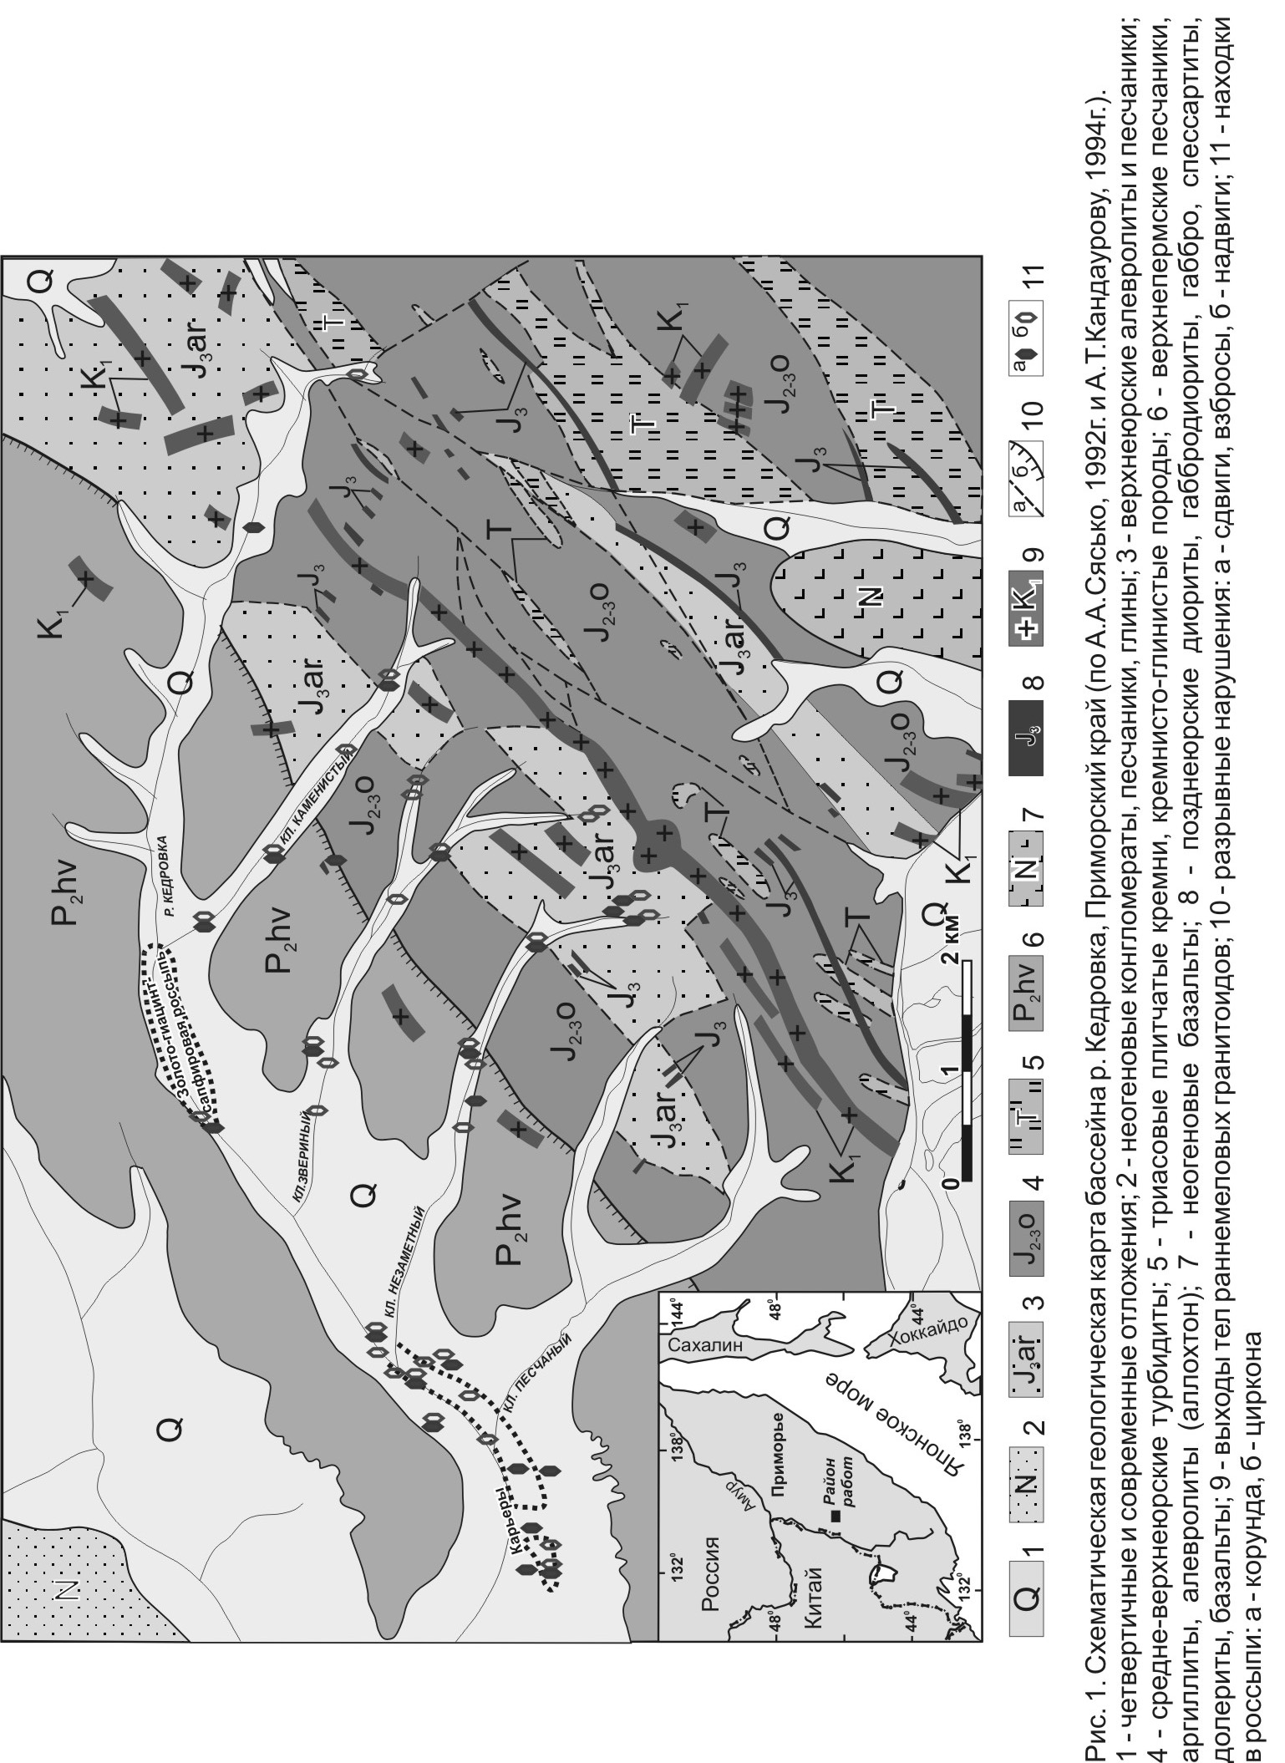

сложенной средне-позднеюрскими турбидитами с аллохтонными глыбами известняков верхней перми и пластин кремней и кремнисто-глинистых пород триаса [Ханчук и др., 1995].
В районе стратифицированные образования преобладают. Они представлены терригенными, кремнисто-терригенными, вулканогенно-осадочными и вулканогенными комплексами пород, позднепалеозойского, мезозойского и кайнозойского возраста. Выделено три комплекса пород: аллохтонный ─ хворостянкинская (P₂hv) и кремнистая толщи (Tk), автохтонный ─ олистостромовая толща (J₂₋₃o) и ариадненская свита (J₃ar) и азональные образования ─ конгломератовая (N₁k) и острогорская толщи (N₁og), четвертичные породы (Q) [Кандауров, 1994 г.]. Все породы, за исключением четвертичных отложений, смяты в сложные складки и разбиты многочисленными разрывными нарушениями преимущественно северо-восточного простирания. Кайнозойские отложения слагают долины р. Кедровка и ее левых притоков представлены слабо диагенезированными гравелитами, конгломератами и аргиллитоподобными глинами.
В районе магматические породы представлены породами трех комплексов: позднеюрского, раннемелового (Маревского интрузивного) и позднемиоценового (Острогорского вулканического). Породы позднеюрского интрузивного комплекса представлены дайками габбро, габбродиоритов, диоритов, спессартитов и вогезитов мощностью от 1-2 м до 20-30 м. Широким распространением в районе пользуются небольшие интрузии и дайки гранитоидов Маревского интрузивного комплекса. Интрузии сложены средне- и мелкозернистыми гранитами, гранит-порфирами, аплитами и граносиенитами; дайки - гранит-порфирами, аплитами и гранодиоритами. Дайки образуют пояс протяженностью порядка 10 км и представляют собой крутопадающие тела мощностью от 5 до 300 м и протяженностью от 30-40 до 500 м. Один из наиболее крупных выходов предполагаемой на глубине гранитной интрузии площадью 15 км² обнажается в виде штока гранит-порфиров в верховьях кл. Незаметного [Макаров и др., 1991г.]. В плане он имеет эллипсовидную форму, осложненную небольшими выступами и дайкообразными апофизами, его размер составляет 400×200 м. Нашими исследованиями установлено, что гранит-порфиры сложены кварцем, калиевым полевым шпатом, плагиоклазом, биотитом и мусковитом, акцессорные минералы - гранат, циркон, монацит, ортит, корунд и рудные. Для гранит-порфиров характерна грейзенизация, проявленная в новообразованиях серицита, мусковита, кварца, пирита, шеелита, вольфрамита, колумбита и корунда. Среди гранит-порфиров штока нами впервые установлены высокоглиноземистые разности ─ альмандин-мусковитовая и альмандин-биотит-мусковитовая (Al₂O₃ ~ 11.70─15.50 мас.%). Гранат по составу отвечает альмандин-спессартину и представлен хорошо ограненными кристаллами, иногда ситовидного облика размером до 3 мм, распределенными неравномерно в кварц-полевошпатовой основной массе. Корунд образует зерна неправильной, иногда скипетровидной формы размером 0,3 × 0,16 мм и микроагрегаты 0,5─1,0 мм. В шлифах он приурочен к участкам, сложенным полевым шпатом, мусковитом и серицитом, а также неравномерно развит среди полевошпатовой основной массы. Граносиениты сложены ортоклазом, альбитом и примесью кварца (не более 10%) и акцессорными цирконом и корундом.
По своим петрохимическим параметрам Незаметнинские гранитоиды принадлежат к нормальным лейкогранитам калиево-натриевым крайне и весьма высокоглиноземистым, среди которых встречены граносиениты калиево-натриевые крайне высокоглиноземистые. Гранитоиды характеризуются постоянством химического состава, пересыщенностью кремнеземом, преобладанием содержания калия над натрием. Согласно геохимической классификации Л.В. Таусона [Таусон, 1977] они принадлежат к гранитоидам плюмазитового редкометального ряда с величиной коэффициента агпаитности близкой к 0,8. По классификации Б. Чаппела и А. Уайта [Chappell & White, 1974; 1992] они относятся к S-типу и характеризуются высоким индексом насыщенности алюминием (ASI - от 1,05 до 1,60), отражающим их перглиноземистый состав.
На начальном этапе наших исследований в качестве рабочей принималась гипотеза, постулирующая образование корунда и циркона (обнаруженных в Незаметнинской россыпи) в неогеновых щелочных базальтоидах Острогорского вулканического комплекса, именно поэтому им уделялось особое внимание, несмотря на их крайне ограниченное распространение в районе месторождения. Базальтоиды слагают корневые части единичных, мелких вулканических построек, их потоки и редкие дайки. Жерловые и покровные образования представлены оливиновыми и оливин-анальцимовыми базальтами, иногда с включениями лерцолитов, оливиновыми и миндалекаменными трахибазальтами, оливиновыми нефелинитами и долеритами. Дайки сложены долеритами. Среди вкрапленников в щелочных базальтоидах присутствуют оливин, клино- и ортопироксен, основной плагиоклаз, плеонаст, иногда ортоклаз и нефелин, акцессорные минералы - апатит, магнетит, титаномагнетит и ильменит. Следует обратить внимание, что в полевых условиях при визуальном наблюдении образцов щелочных базальтов среди вкрапленников мы часто фиксировали «кроваво-красный циркон (гиацинт)», но при просмотре шлифов оказалось, что это – оливин в иддингситовой оторочке. Очень важно отметить, что корунд и циркон не обнаружены нами ни только в многочисленных (более 200) шлифах базальтоидов, но и в их протолочках.
Метасоматическим изменениям в той или иной степени подвергнуты все породы месторождения за исключением неогеновых базальтоидов. Толщи ороговикованных пород, в пределах которых расположена большая часть метасоматитов (рис. 2), образуют на площади месторождения купольную структуру (около 4 км в поперечнике). Особый интерес представляют биотит-кордиеритовые и биотит-андалузит-кордиеритовые роговики, образовавшиеся по глинистым породам. Минералогический состав этих роговиков следующий: биотит – 50-60%, кордиерит – 25-30%, андалузит – 3-10%, кварц – 10-15% [Никогосян, 1970 г.]. На контакте с интрузивными массивами, штоками и дайками гранитоидов широко проявлены яшмо-кварциты и кварциты.
Следует заметить, что неоднократный метаморфизм, вызванный периодическим возобновлением тектонической активности, сильно затруднил изучение последовательности образования различных типов гидротермально-

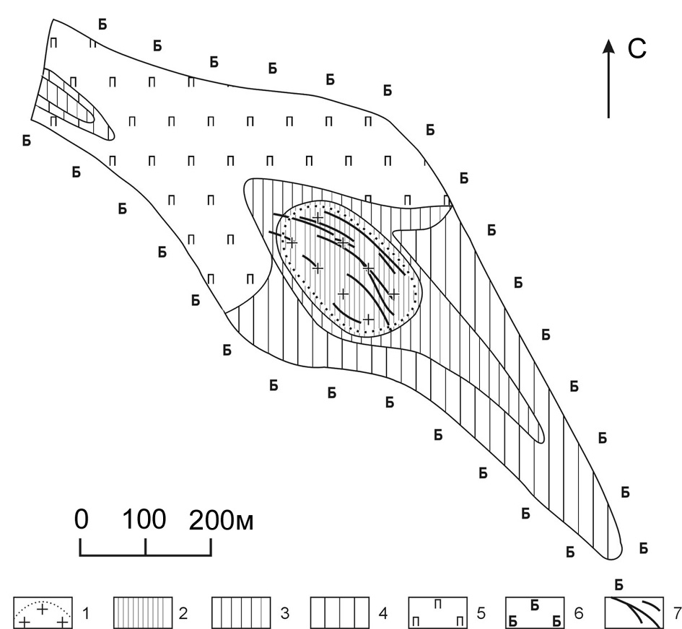
Рис. 2. Схема метасоматической зональности Незаметнинского месторождения (по материалам О.П.Макарова, В.И.Дахина, Н.А.Кукушкина и др., 1991 г.).
1 ─ контур штока гранит-порфиров; 2 ─ грейзены (кварц-серицит-мусковитовые и кварц-мусковитовые породы); 3 ─ осветленные породы (кварц-серицитовые и кварц-серицит-альбитовые); 4 ─ осветленные породы (кварц-альбитовые); 5 ─ пропилиты (кварц-альбит-эпидот-актинолитовые породы); 6 ─ биотитовые роговики; 7 ─ кварцево-рудные жилы

метасоматических преобразований. Эта последовательность представляется в следующем виде:
1 этап – внедрение штока и даек гранит-порфиров, в том числе альмандин-биотитовых гранит-порфиров, по ослабленным тектоническим зонам северо-западного (310-340º) и северо-восточного (30-60º) простирания вызвало интенсивный контактовый метаморфизм вмещающих осадочных отложений (автометасоматоз).
2 этап – в результате возобновления тектонической деятельности образуются трещины, в основном, северо-западного (310-340º) простирания, по которым внедрились дайки гранодиоритов и, вероятно, граносиенитов, гранодиоритов. Изменения в этой стадии характеризуются широким развитием калишпатизации, натрового метасоматоза (альбитизации) и поздней микроклинизации, предшествующих раннему кислотному метасоматозу.
В раннюю стадию кислотного метасоматоза изменения гранит-порфиров штока и дайкового комплекса выражаются в окварцевании основной массы с образованием мелкозернистого агрегата кварца, в котором присутствуют серицит, мусковит и идиоморфные кристаллы флюорита. Затем интенсивность процессов кислотного метасоматоза усиливается, что проявляется в образовании большого количества рудных жил и разномасштабных прожилков, содержащих рудные минералы.
На Незаметнинском месторождении и его флангах процесс грейзенизации захватывает все гранитоиды. Грейзены представлены кварц-мусковитовыми и кварц-серицит-мусковитовыми фациями, развитыми по гранит-порфирам штока, дайкам гранодиорит-порфиров и вмещающим шток кремнисто-глинистым сланцам. Из акцессорных минералов в грейзенах постоянно присутствуют апатит, рутил, циркон, вольфрамит, шеелит, флюорит, реже монацит, колумбит и корунд. Мощность зоны грейзенизации в экзоконтакте штока составляет от 1 до 10 м. Кварц-серицитовые, кварц-серицит-альбитовые, кварц-альбитовые метасоматиты обрамляют зону грейзенезации. Кварц-альбит-эпидот-актинолитовые пропилиты развиты в северо-западной части Незаметнинского штока и пространственно тяготеют к его внешней зоне.
Сводная вертикальная колонка типов метасоматитов Незаметнинского месторождения выглядит следующим образом (снизу-вверх): кварц-мусковитовые – кварц-серицит-мусковитовые – кварц-серицитовые – кварц-серицит-альбитовые – кварц-альбитовые – кварц-альбит-эпидот-актинолитовые [Макаров и др., 1991 г.].

ГЛАВА 4. КОРУНДЫ НЕЗАМЕТНИНСКОГО МЕСТОРОЖДЕНИЯ
Корунды представлены в разной степени окатанными кристаллами и их обломками размером до 20 мм. Кристаллы имеют веретенообразный, боченковидный, пластинчатый и таблитчатый облик. Часто деформированы и корродированы. Характерна хорошо выраженная отдельность по пинакоиду, реже - ромбоэдру. Излом неровный, иногда в связи с отдельностью - ступенчатый. Поверхности плоскостей отдельности гладкие, блестящие, с часто наблюдаемой тонкой штриховкой под углом 60/120⁰ в двух, гораздо реже трех направлениях. Цвет фиолетовато-синий, серовато-синий, синий, голубой, зеленовато-синий, сине-зеленый, зеленый, желтовато-зеленый, серовато-зеленый, пурпурный, коричневый, зеленовато-коричневый, жемчужно-серый. Окраска часто зональная, пятнистая. Тон от очень светлого до темного. У некоторых камней наблюдается сильный плеохроизм. Встречены прозрачные, полупрозрачные и непрозрачные корунды. Иногда у синих камней на поверхностях отдельности, параллельных пинакоиду, видны шестилучевые звезды (под углом 60⁰) коричневатого цвета, совпадающие с элементами симметрии. В разрезах, параллельных пинакоиду, наблюдается ростовая зональность - чередование разноокрашенных полос с резкими границами, повторяющими кристаллические грани. Для коричневых, зеленовато-коричневых и жемчужно-серых корундов характерна «шелковистость», вызванная включениями игл рутила, встречаются камни с эффектом астеризма. Иногда включения видны невооруженным глазом.
Анализ характера полученных спектров поглощения для разноокрашенных корундов месторождения Незаметнинское позволил подразделить их на четыре группы. Окраска желтых корундов обусловлена вхождением ионов Fe³⁺, замещающим ионы Al³⁺ в октаэдрических позициях, а также, вероятно, присутствием обменно-связанных пар ионов Fe³⁺. Окраска корундов с цветовой гаммой от желто-зеленой, зеленой, зеленовато-голубой до синей (большая часть образцов) обусловлена как вхождением ионов Fe³⁺, так и присутствием обменно-связанных пар ионов Fe²⁺ ↔ Ti⁴⁺ и Fe²⁺ ↔ Fe²⁺. Окраска синих с фиолетовым оттенком сапфиров, вероятно, обусловлена присутствием в них обменно-связанных пар ионов Fe²⁺ ↔ Fe³⁺. Окраска пурпурных корундов вызвана одновременным вхождением ионов Cr³⁺ и Fe³⁺, изоморфно замещающих ионы Al³⁺ в октаэдрических позициях.
Наиболее достоверным источником информации для решения проблемы генезиса любого минерала, в данном случае корунда из Незаметнинской россыпи, служат сингенетичные включения, которые сохраняются в кристаллах корунда длительное время вследствие его высокой устойчивости и, таким образом, являются надежными реперами химизма среды и РТ-условий роста монокристаллов корунда в природе. Визуально-оптическое исследование фазового наполнения включений в корундах позволило выделить среди них три группы: минеральные, расплавные и газово-жидкие. В связи с тем, что результаты наших генетических построений основаны на информации, полученной по сингенетичным минеральным и первичным расплавным включениям, то им и уделялось основное внимание.
Сингенетичные минеральные включения в кристаллах корунда представлены рутилом, цирконом, альбитом, цинксодержащим герцинитом, колумбитом, флюоритом и монацитом. Сингенетичность этих включений подтверждается присутствием индукционных поверхностей, угнетенностью форм минеральных индивидов, эпитаксиальным характером срастания с корундом-хозяином, а также особенностями расположения в кристаллах.
В коричневых, синих, голубых, сине-зеленых прозрачных и просвечивающих корундах встречены тонкие коричневые и красновато-коричневые иголочки рутила различной длины, скрещивающиеся в трех различных направлениях под углами 60/120⁰ . Они диагностированы под поляризационным микроскопом и характеризуются высоким показателем преломления (>2,5; у корунда ~1,76) и очень высоким двупреломлением. В синих, голубых, сине-зеленых прозрачных и просвечивающих корундах обнаружены: 1) призматические или округлые бесцветные кристаллы циркона размером 20-100 мкм; 2) неправильные редко идиоморфные прозрачные кристаллы альбита размером до 70 мкм; 3) октаэдрические и ромбо-додекаэдрическе кристаллы черного и зеленоватого (в тонких сколах) цинксодержащего герцинита размером 40-300 мкм; 4) таблитчатые коричневые и черные кристаллы колумбита размером от 70 до 800 мкм; 5) неправильной формы кристаллические агрегаты флюорита размером от 5 до 60 мкм; 6) выделение монацита неправильной формы размером около 2 мкм (качественный анализ), зафиксированное в цирконе, являющимся включением в синем просвечивающем корунде (фото 1).
Необходимо особо подчеркнуть, что среди сингенетичных включений, обнаруженных в корунде, минералы базальтового парагенезиса (оливин, клино- и ортопироксен, основной плагиоклаз, плеонаст, а также свойственные им акцессорные минералы - апатит, магнетит, титаномагнетит и ильменит) не обнаружены. В то же время, установленный парагенезис корунда, сопоставим с набором акцессорных минералов маревских гранитоидов (гранат, циркон, монацит, ортит, корунд и рудные) и связанных с ними метасоматитов (апатит, рутил, циркон, вольфрамит, шеелит, флюорит, монацит, колумбит и корунд).

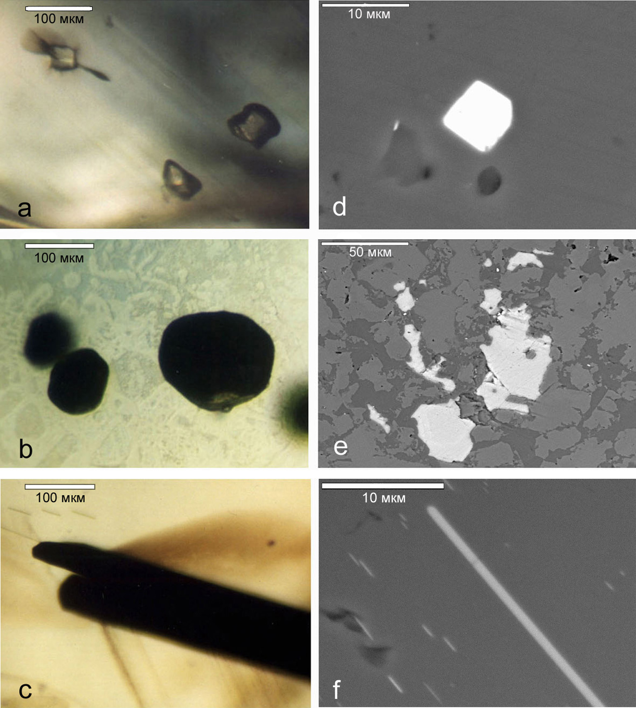
Фото 1. Сингенетичные минеральные включения в корунде (a, b, c ─ в проходящем свете; d, e, f ─ в отраженных электронах): а ─ альбит, b ─ цинксодержащий герцинит, c ─ колумбит; d ─ циркон, e ─ флюорит, f ─ рутил

Первичные расплавные включения в незаметнинских корундах встречаются крайне редко. После визуально-оптического исследования в полированных пластинах преобладающей части отобранных образцов (около 150) надежно первичные расплавные включения были установлены только в семи. При этом выяснилось, что первичные включения в корундах представлены двумя типами:

включениями силикатного расплава и существенно углекислотными. Первичные расплавные включения образуют одиночные вакуоли или их группы, располагающиеся в центральных участках зональных кристаллов. Чаще всего включения этого типа имеют овальную, иногда уплощенную, редко изометричную форму. Они состоят из прозрачного стекла и гетерофазного пузырька и довольно часто содержат одну или несколько минеральных фаз. Среди минеральных фаз, присутствующих в первичных расплавных включениях, надежно диагностирован биотит. Размер включений этого типа варьирует от 1─2 мкм до 500 мкм, преобладают включения размером 10─30 мкм.
Первичные существенно углекислотные включения (фото 2), образующие самостоятельные азональные группы, непротяженные слепые шлейфы или сопутствующие расплавным включениям также распространены в центральных участках зональных кристаллов. Установление двух типов первичных включений имеет принципиальное значение, т.к. является свидетельством кристаллизации корундов из расплава, находящегося в гетерогенном состоянии.
Температура плавления твердой СО₂ в флюидных включениях (-59.0 ºС) ниже, чем в тройной точке чистой СО₂ (-56.6 ºС). Это предполагает присутствие примеси СН₄ или N₂. Однако пренебрегая влиянием возможных примесей, можно в первом приближении определить плотность содержимого ФВ по температуре гомогенизации жидкой и газообразной углекислоты (31.2ºС в жидкую фазу). В итоге получаем d = 0.46 г/см³. При 1080 ºC (Т_{гом} сингенетичного РВ) углекислота такой плотности будет развивать давление около 1690 бар. Указанные признаки микрогетерогенности расплава (объемно-равномерное насыщение мельчайшими включениями) подтверждаются безуспешными попытками гомогенизации крупных РВ (размером более 20 микрон), проведенными без противодавления. Интересно отметить, что при нагревании крупных первичных РВ (~200 мкм) в интервале температур 645—672 ºC происходит увеличение объема газового пузырька,

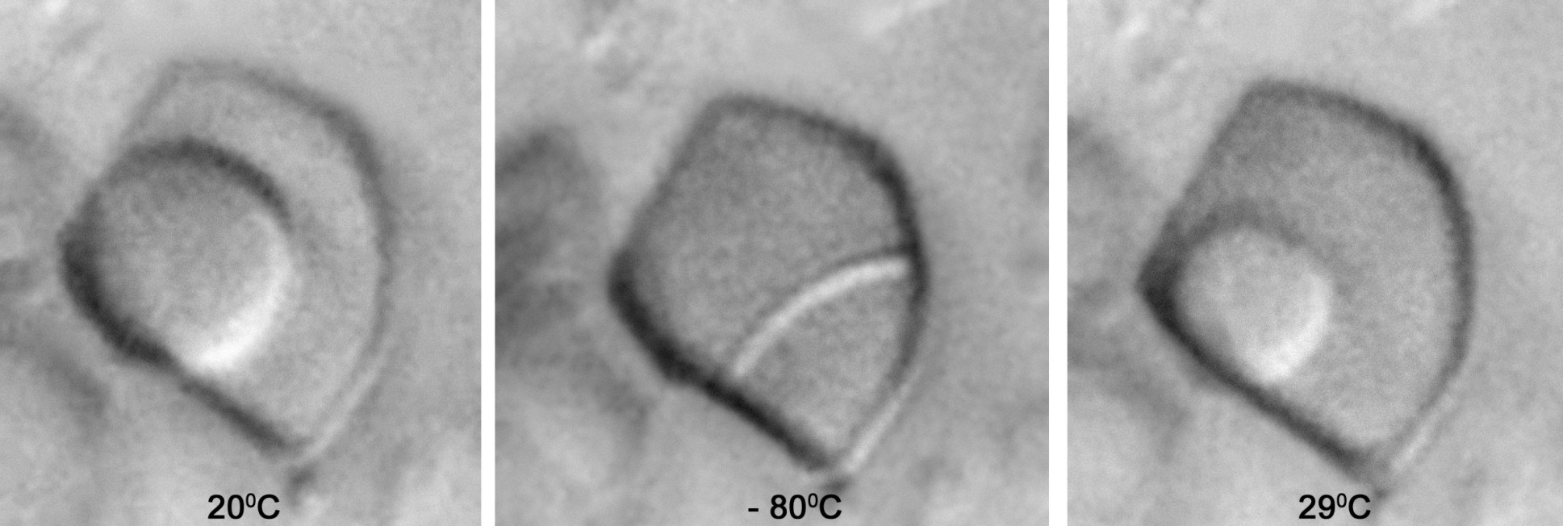
Фото 2. Поведение первичного углекислотного включения в корунде в процессе термометрического эксперимента

искажение его формы и «расслоение» на две несмешивающиеся фазы, что пока не находит корректного объяснения и скорее всего, связано с обособлением силикатной (или солевой) фазы, но уже при достижении 700°С его объем близок к первоначальному. Подплавление стекла и минеральных фаз происходит в диапазоне 750—800 ºC, гомогенизация наступает в интервале 1050—1080 ºC. В процессе термометрического изучения мелких включений выявились признаки, указывающие на низкую вязкость законсервированных расплавов, которые проявились в гетерогенизации гомогенизированных РВ при их охлаждении (фото 3).

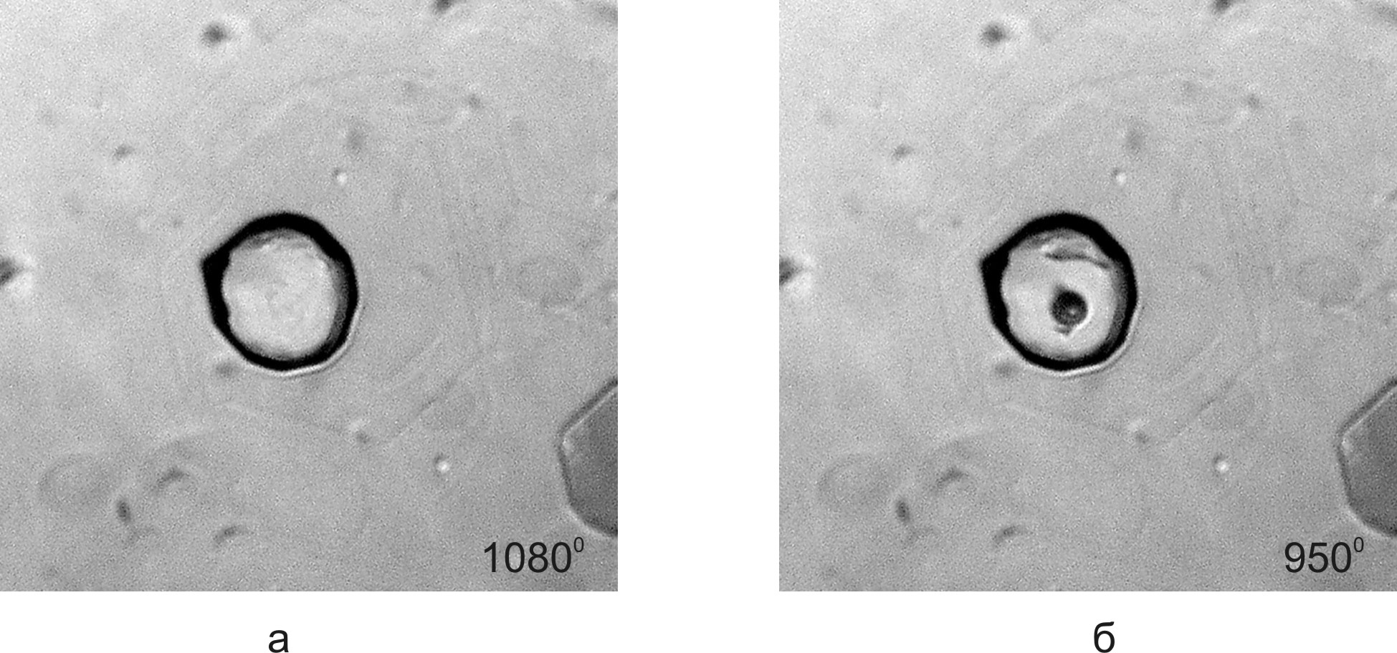
Фото 3. Поведение первичного расплавного включения в корунде в процессе термометрического эксперимента: а – в момент гомогенизации; б – в период охлаждения

Кроме того, ни в одном из препаратов не наблюдалась гомогенизация флюидной части РВ в жидкую фазу, что свидетельствует о низком содержании воды в расплаве. Состав прогретых стекол первичных РВ, приведенный в мас.%, (SiO₂ ~ 62,74—68,91, Al₂O₃ ~ 9,04—20,84, Na₂O ~ 6,18—11,03, K₂O ~ 0,58—7,06, Fe₂O₃ ~ 0,38—1,12, P₂O₅ ~ 0,92—2,26 и Cl ~ 0,18—0,66) отвечает граносиенитовым расплавам.
Согласование результатов изучения включений в корундах с диаграммами состояния модельных систем гранит-H₂O-CO₂ и альбит-H₂O-CO₂ [Рябчиков, 1975; Кадик, 1975; Кадик, Френкель, 1982; Рейф, 1990] позволило определить параметры начала природного процесса: кристаллы корундов Незаметнинской россыпи возникли из флюидонасыщенного граносиенитового расплава низкой вязкости, обогащенного углекислотой, фосфором и хлором при дефиците воды во флюидной фазе, в интервале температур 780 - 820 ºC и давлений 1.7 – 3 кбар.

ЗАКЛЮЧЕНИЕ
Анализ результатов проведенных исследований позволил выявить некоторые важные особенности природного процесса, необходимые для обсуждения генезиса корунда из Незаметнинской россыпи и, как представляется, имеющие более общее значение:
1. Минеральный парагенезис сингенетичных включений в незаметнинских корундах (рутил, альбит, цинксодержащий герцинит, колумбит, циркон, флюорит и монацит) соответствует гранитоидному парагенезису стадии метасоматических преобразований, при этом среди минеральных включений в корундах минералы базальтового парагенезиса не обнаружены.
2. Состав и особенности первичных включений в корундах свидетельствуют о том, что, по крайней мере, часть из них кристаллизовалась из флюидонасыщенного граносиенитового расплава, обогащенного углекислотой, фосфором и хлором при дефиците воды во флюидной фазе.
3. Кристаллизация корунда происходила в интервале температур 780 - 820ºC и давлений 1.7 – 3 кбар.
4. Присутствие высокоглиноземистых разностей среди гранитоидов Незаметнинского штока, обнаружение в них и связанных с ними метасоматитах акцессорного корунда позволяет рассматривать эти породы в качестве основного коренного источника корунда.
Принимавшаяся нами в качестве рабочей в начальный период исследований гипотеза, постулирующая происхождение корундов из щелочных базальтов, несмотря на несомненную привлекательность, оказалась в явном противоречии со следующими геологическими и петрогенетическими фактами: 1) совпадение ареала распространения россыпи с полями проявления гранитоидов на площади месторождения; 2) совместная концентрация золота и камнесамоцветов в приплотиковой части аллювиальных отложений и отсутствие корундов в незолотоносных россыпях района; 4) отсутствие корундов, а также минералов, обнаруженных в корунде в виде сингенетичных минеральных включений, в шлифах, пластинах и протолочках щелочных базальтов, при том что акцессорный корунд зафиксирован в шлифах и протолочках высокоглиноземистых грейзенизированных гранит-порфиров и граносиенитов.
Безусловно, далеко не все физико-химические параметры природного процесса, связанного с образованием корундов, расшифрованы. Дискуссия относительно генезиса и способов образования реальных месторождений корунда далека от завершения. Остается еще множество интереснейших физико-химических аспектов исследования этого минерала в связи с развитием и применением новейших методов и аппаратуры.
Тем не менее, проведенные исследования позволили прояснить некоторые важные черты генезиса корундов Незаметнинского месторождения. Принципиальная возможность кристаллизации корунда в условиях, подобных установленным нами для природных кристаллов, подтверждена экспериментами по его выращиванию методом ХТР (химико-транспортных реакций). Успехи последних лет в области исследований физико-химических условий образования корунда и петрогенезиса сиенитовых магм вызвали необходимость пересмотра генезиса известных таиландских и австралийских месторождений сапфиров, традиционно относимых к формации щелочных базальтов. Полученные результаты могут иметь важное значение при проектировании поисковых и эксплуатационных работ на Незаметнинском месторождении, которое считается одним из наиболее перспективных в России.

Список работ, опубликованных по теме диссертации
1. Одариченко Э.Г. Включения в корундах месторождения Незаметное (Приморский край) // Тр. IХ Международной конференции по термобарогеохимии, 10-14 сентября, ВНИИСИМС, Александров, 2001. с. 97-111.
2. Одариченко Э.Г. Включения в корундах месторождения Незаметное (Приморский край) // Тез. докл. IХ Международной конференции по термобарогеохимии, 10-14 сентября, ВНИИСИМС, Александров, 2001. с. 49-52.
3. Мясников Е.А., Одариченко Э.Г. Прогнозные оценки камнесамоцветного сырья на морфоструктурной основе // Материалы XI сессии Северо-Восточного отделения ВМО "Проблемы геологии и металлогении Северо-Востока Азии на рубеже тысячелетий", Региональная научно-практическая конференция, посвященная 100-летию со дня рождения Ю.А. Билибина. Т.2. Металлогения, 2001. с. 56-59.
4. Краснобаева М.В., Тишкина В.Б., Одариченко Э.Г., Залищак Б.Л., Пахомова В.А. Месторождение сапфиров и цирконов в Приморье // V Международная конференция «Новые идеи в науках о Земле» Тез. докл. Т.2. Секция геммологии; МГГА, Москва 2001. с. 108.
5. Ханчук А.И., Залищак Б.Л., Пахомова В.А., Одариченко Э.Г., Сапин В.И. Генезис и геммология сапфиров месторождения Незаметное (Приморский край) // Тихоокеанская геология, №1, 2002. с. 89-95.
6. Одариченко Э.Г., Лапина М.И. Генетические аспекты корундовой минерализации (россыпное месторождение Незаметное, Приморский край) // Материалы III Международного минералогического семинара «Новые идеи и концепции в минералогии», 19-21 июня, Коми научный центр УрО РАН, Институт геологии, Сыктывкар, 2002. с. 213-215.
7. Краснобаева М.В., Одариченко Э.Г., Федоров А.В. Геммологические свойства корундов Приморья // Вестник Геммологии, № 7, 2002. с. 22-28.
8. Одариченко Э.Г., Тишкина В.Б., Лапина М.И. Минеральный парагенезис корунда – ключ к решению проблемы его происхождения (месторождение Незаметное, Приморский край) // Минералогия, геммология, искусство. СПб: Изд-во СпбГУ, 2003. с. 49-51.
9. Одариченко Э.Г., Залищак Б.Л., Пахомова В.А., Мохов А.В., Лапина М.И., Екимова Н.И., Тишкина В.Б. Корунды, гиацинты, гранаты, шпинелиды и некоторые другие минералы Незаметнинской золотоносной россыпи (Приморский край) // Материалы VI Международной конференции «КРИСТАЛЛЫ: рост, реальная структура, свойства, применение», Александров: ВНИИСИМС, 2003. с. 299-303.
10. Пахомова В.А., Залищак Б.Л., Одариченко Э.Г., Тишкина В.Б. Диагностика природных, термообработанных и выращенных корундов // Минералогия, геммология, искусство. СПб: Изд-во СпбГУ, 2003. с. 54-55.
11. Залищак Б.Л., Тишкина В.Б., Пахомова В.А., Одариченко Э.Г. Камнесамоцветы Дальнего Востока России: месторождения, минералогия, геммология // Минералогия, геммология, искусство. СПб: Изд-во СпбГУ, 2003. с. 26-27.
12. Khanchuk A., Zalishchak B., Pakhomova V., Odarichenko E., Tishkina V. Genesis and Gemmology of Sapphire from the Nezametnoye Deposit, (Primorye Region, Russia) // The Journal of The Gemmological Association of Hong Kong, Vol. 23, 2002. p. 31-34.
13. Khanchuk A., Zalishchak B., Pakhomova V., Odarichenko E., Sapin V. Genesis and Gemmology of Sapphire from the Nezametnoye Deposit, Primorye Region, Russia // Australian Gemmologist, Vol. 21, 2003. p. 329-335.
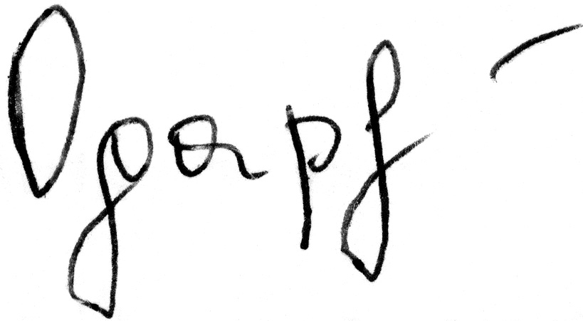

Элла Геннадьевна Одариченко

Физико-химические условия образования
корундов Незаметнинского месторождения по термобарогеохимическим данным
и проблема их генезиса

Автореферат

Подписано в печать 22.04.04
Формат 60х90/16 Уч.-изд.л. 1. Тираж 100. Заказ № 20
Типография ТИНРО-центра, Владивосток, пер. Шевченко,4

